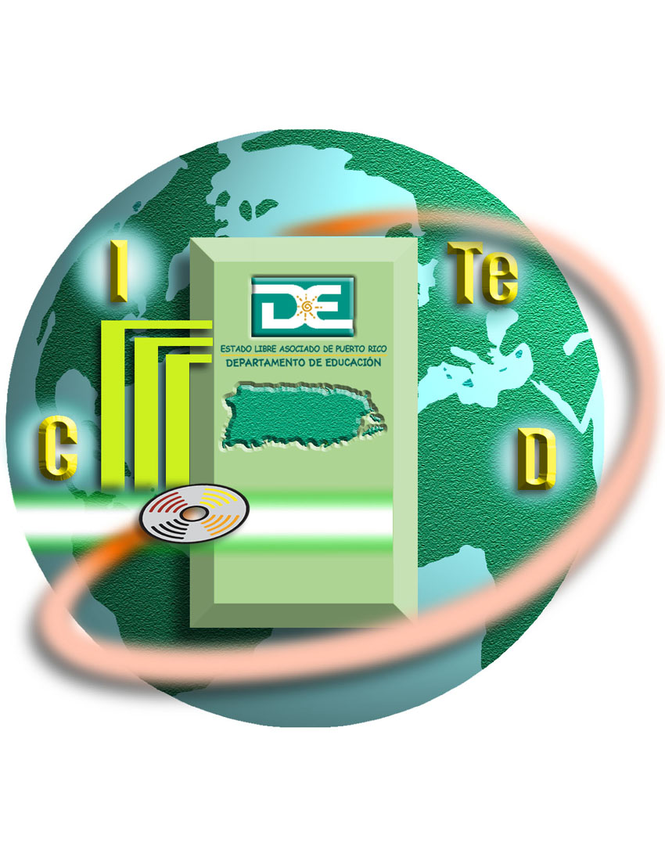



Áreas de Trabajo

CITeD- Guánica
Distrito de Yauco – Municipio de Guánica Altos de la Antigua Escuela Roosevelt

Adscrita a la Unidad de Tecnología y Currículo de Nivel Central (UTC)

- Adiestramiento y Talleres de Capacitación
- Asistencia Técnica
- Laboratorio de Computadoras
- Artes Graficas
- Circulación de Equipo y materiales Educativos
- Área de producción de materiales Educativos

Preparado por el CITeD de Guánica
Antigua Escuela Roosevelt

Ext. Calle 13 de Marzo
Frente al Correo de Guánica
Tel. 787-821-8132
Fax 787-821-2582
Centro de Innovaciones Tecnológicas para la Docencia (CITeD)

Edwin Negrón Colón
Maestro Especialista Tecnología
negrone@de.pr.gov
787-821-8132

El Centro de Innovaciones Tecnológicas para la Docencia (CITeD) recibe fondos federales del Programa de Título I, Parte A de la Ley ESEA según enmendada.

CITeD
El departamento de Educación re-conceptualiza los servicios mediante la creación de un nuevo proyecto conocido como Centro de Innovaciones Tecnológicas para la Docencia (CITeD).

Los CITeD’s son el resultado de la evolución progresiva de los Centros de Laboratorio Aprendizaje (CLA) de la década de los ochenta. Actualmente en los inicios de nuevo milenio los CITeD responderá al concepto de comunidad tecnológica en donde se maximizan los ofrecimientos tecnológicos de manera que los procesos de enseñanza aprendizaje sean fortalecidos y podemos de esa forma contribuir a la creación de un individuo capaz en una economía global.

Es responsable de la implantación de este nuevo enfoque es el Maestro Especialista en Tecnología Educativa y su equipo de trabajo.

Objetivos:
- Ofrecer adiestramientos y capacitación en todo lo relacionado a tecnología.
- Contribuir en la integración de la Tecnología al currículo escolar.
- Colaborar con el diseño y producción de diversos recursos educativos que atiendan las necesidades académicas de nuestros estudiantes.
- Colaborar con maximizar los ofrecimientos tecnológicos dentro de la comunidad escolar.
- Asesorar a la comunidad escolar en el desarrollo de proyectos y propuestas que integren la tecnología.
- Asesorar a la comunidad escolar en la preparación de un plan de Tecnología.
- Integrar a los Padres en proceso de adiestramiento de Tecnología. Cuentas de Padres de SIE etc.
- Colaborar con la oficina de sistema de información y apoyo tecnológico (OSIATD) ofrecimiento de apoyo y asistencia técnica en los diferentes sistemas ( SIE, D-14 Electrónica , PCE, SIFDE, MIPE, correo office 365 entre otros).

Visión:
Contribuir al logro de una educación de excelencia promoviendo el uso de la tecnología, la igualdad de acceso a los recursos tecnológicos y la integración de esta al currículo escolar para que propicie la formación de un ciudadano integrar capaz de desarrollarse en nuestra sociedad actual.
Misión:

Concienciar a toda la Comunidad Escolar de la importancia de la Tecnología como instrumento fundamental en los procesos de enseñanza aprendizaje mediante la igualdad en el acceso a las nuevas tecnologías y la capacitación profesional a toda la comunidad escolar.

For information on open positions or to submit your resume, please visit our Web site at: www.lucernepublishing.com
Edwin Negrón Colón
CITeD de Guánica
Distrito de Yauco

negrone@de.pr.gov
de88677@miescuela.pr

